Отчет по лабораторной работе №4

Основы интерфейса взаимодействия пользователя с системой Unix на уровне командной строки

Легиньких Галина Андреевна

Содержание

# 1 Цель работы

Приобретение практических навыков взаимодействия

пользователя с системой посредством командной строки.

# 2 Теоретическое введение

* В операционной системе типа Linux взаимодействие пользователя с системой обычно осуществляется с помощью командной строки посредством построчного ввода команд. При этом обычно используется командные интерпретаторы языка shell: /bin/sh; /bin/csh; /bin/ksh.
* **Формат команды**. Командой в операционной системе называется записанный по специальным правилам текст (возможно с аргументами), представляющий собой указание на выполнение какой-либо функций (или действий) в операционной системе. Обычно первым словом идёт имя команды, остальной текст — аргументы или опции, конкретизирующие действие. Общий формат команд можно представить следующим образом:

# 3 Выполнение лабораторной работы

**1.** Определила полное имя домашнего каталога с помощью команды pwd. И перешла в каталог /tmp с помощью команды cd. (рис. 1)



Рис. 1: pwd

**2.** Вывела на экран содержимое каталога /tmp. Для этого использовала команду ls с различными опциями.

Для того, чтобы отобразить имена скрытых файлов, необходимо использовать команду ls с опцией a. (рис. 2)

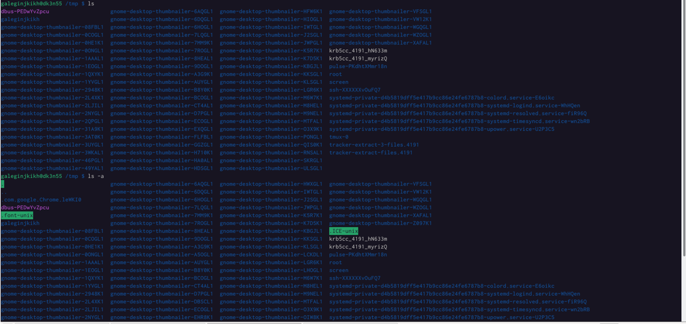

Рис. 2: ls

Можно также получить информацию о типах файлов (каталог, исполняемый файл, ссылка), для чего используется опция F. (рис. 3)

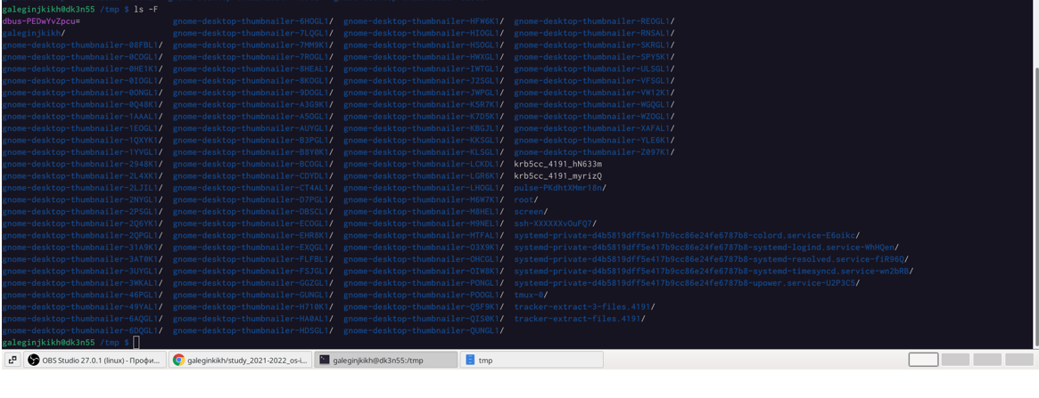

Рис. 3: -F

Чтобы вывести на экран подробную информацию о файлах и каталогах, необходимо использовать опцию l. (рис. 4)

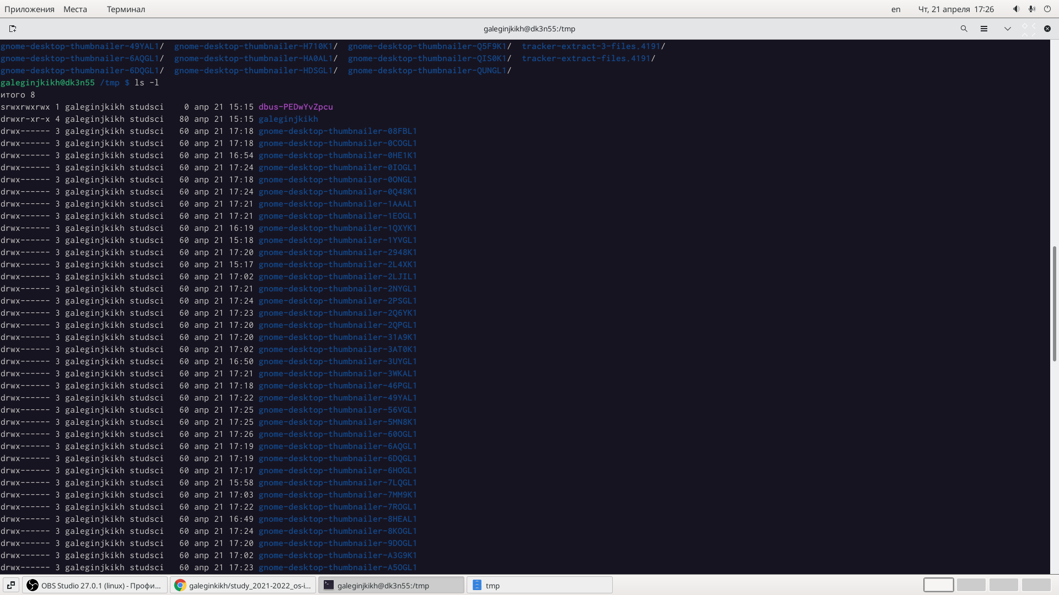

Рис. 4: -l

В этом же каталоге команда ls -alF даст примерно следующий результат: (рис. 5)

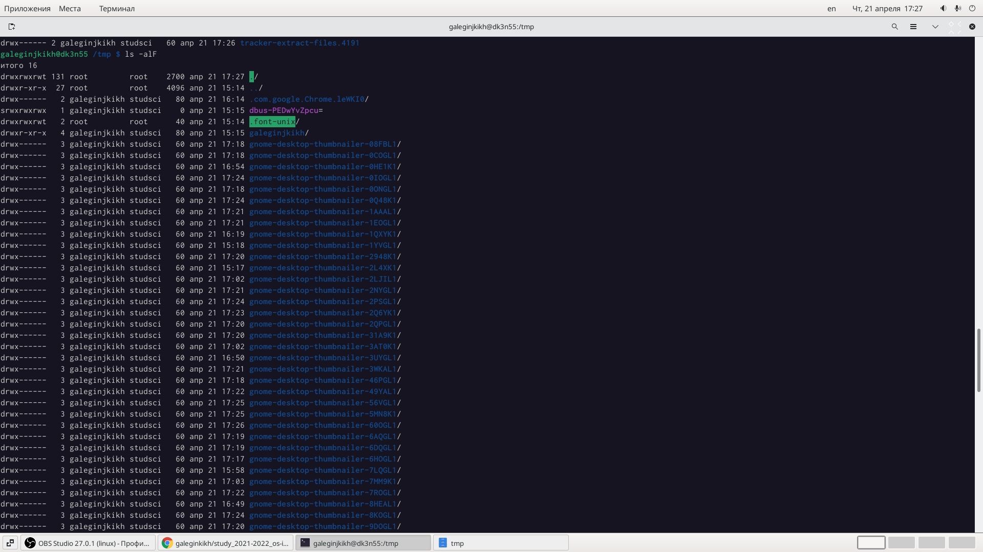

Рис. 5: -alF

**3.** Определила, есть ли в каталоге /var/spool подкаталог с именем cron. Он там был. Перешла в домашний каталог и вывела на экран его содержимое. (рис. 6)



Рис. 6: cron

Определила, кто является владельцем файлов и подкаталогов. (рис. 7)

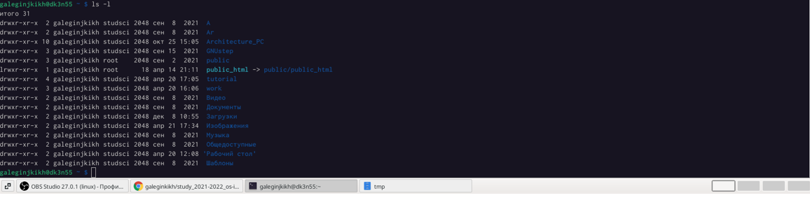

Рис. 7: Владельцы

**4.** В домашнем каталоге создала новый каталог с именем newdir.

В каталоге ~/newdir создала новый каталог с именем morefun.

В домашнем каталоге создала одной командой три новых каталога с именами letters, memos, misk. Затем удалила эти каталоги одной командой.

Попробовала удалить ранее созданный каталог ~/newdir командой rm. Проверила, был ли каталог удалён. (рис. 8)

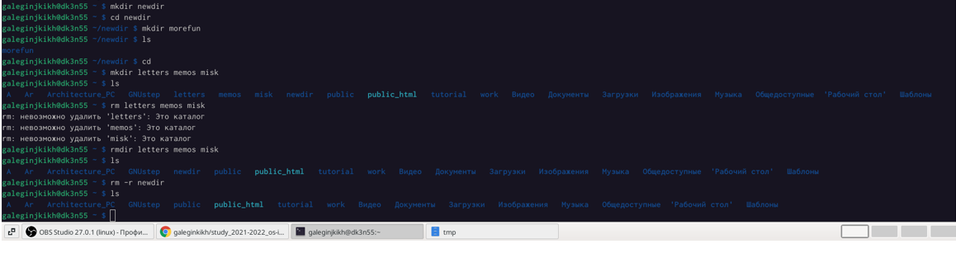

Рис. 8: Создание каталогов

**5.** С помощью команды man определила, какую опцию команды ls нужно использовать для просмотра содержимого не только указанного каталога, но и подкаталогов, входящих в него. (рис. 9)(рис. 10)

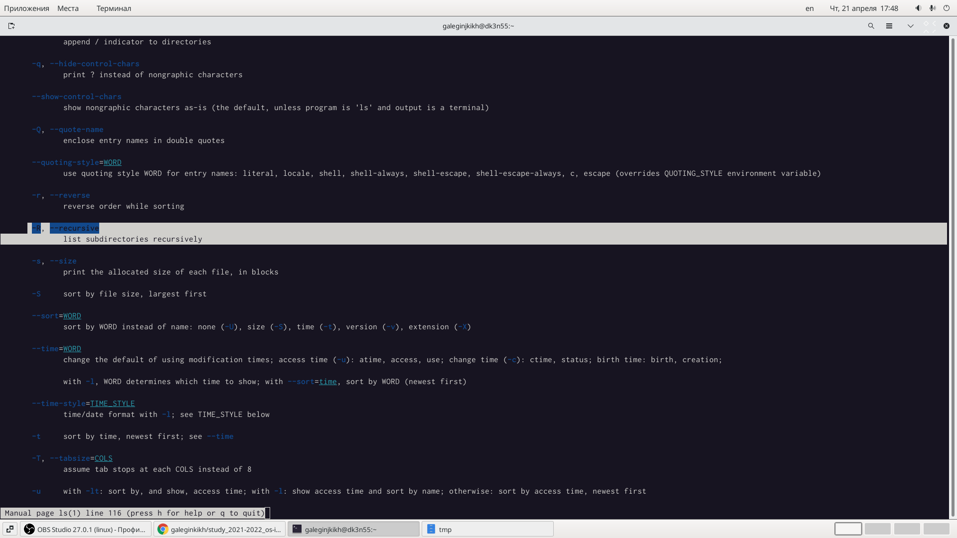

Рис. 9: Опции

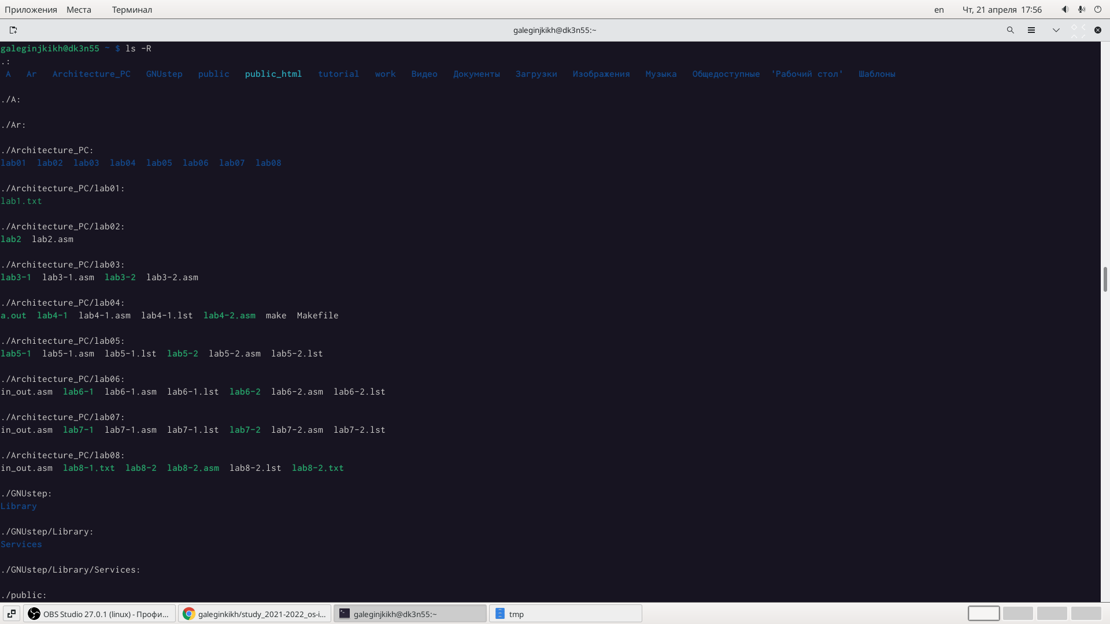

Рис. 10: Выполнение опции

**6.** С помощью команды man определила набор опций команды ls, позволяющий отсортировать по времени последнего изменения выводимый список содержимого каталога с развёрнутым описанием файлов. (рис. 11)(рис. 12)(рис. 13)

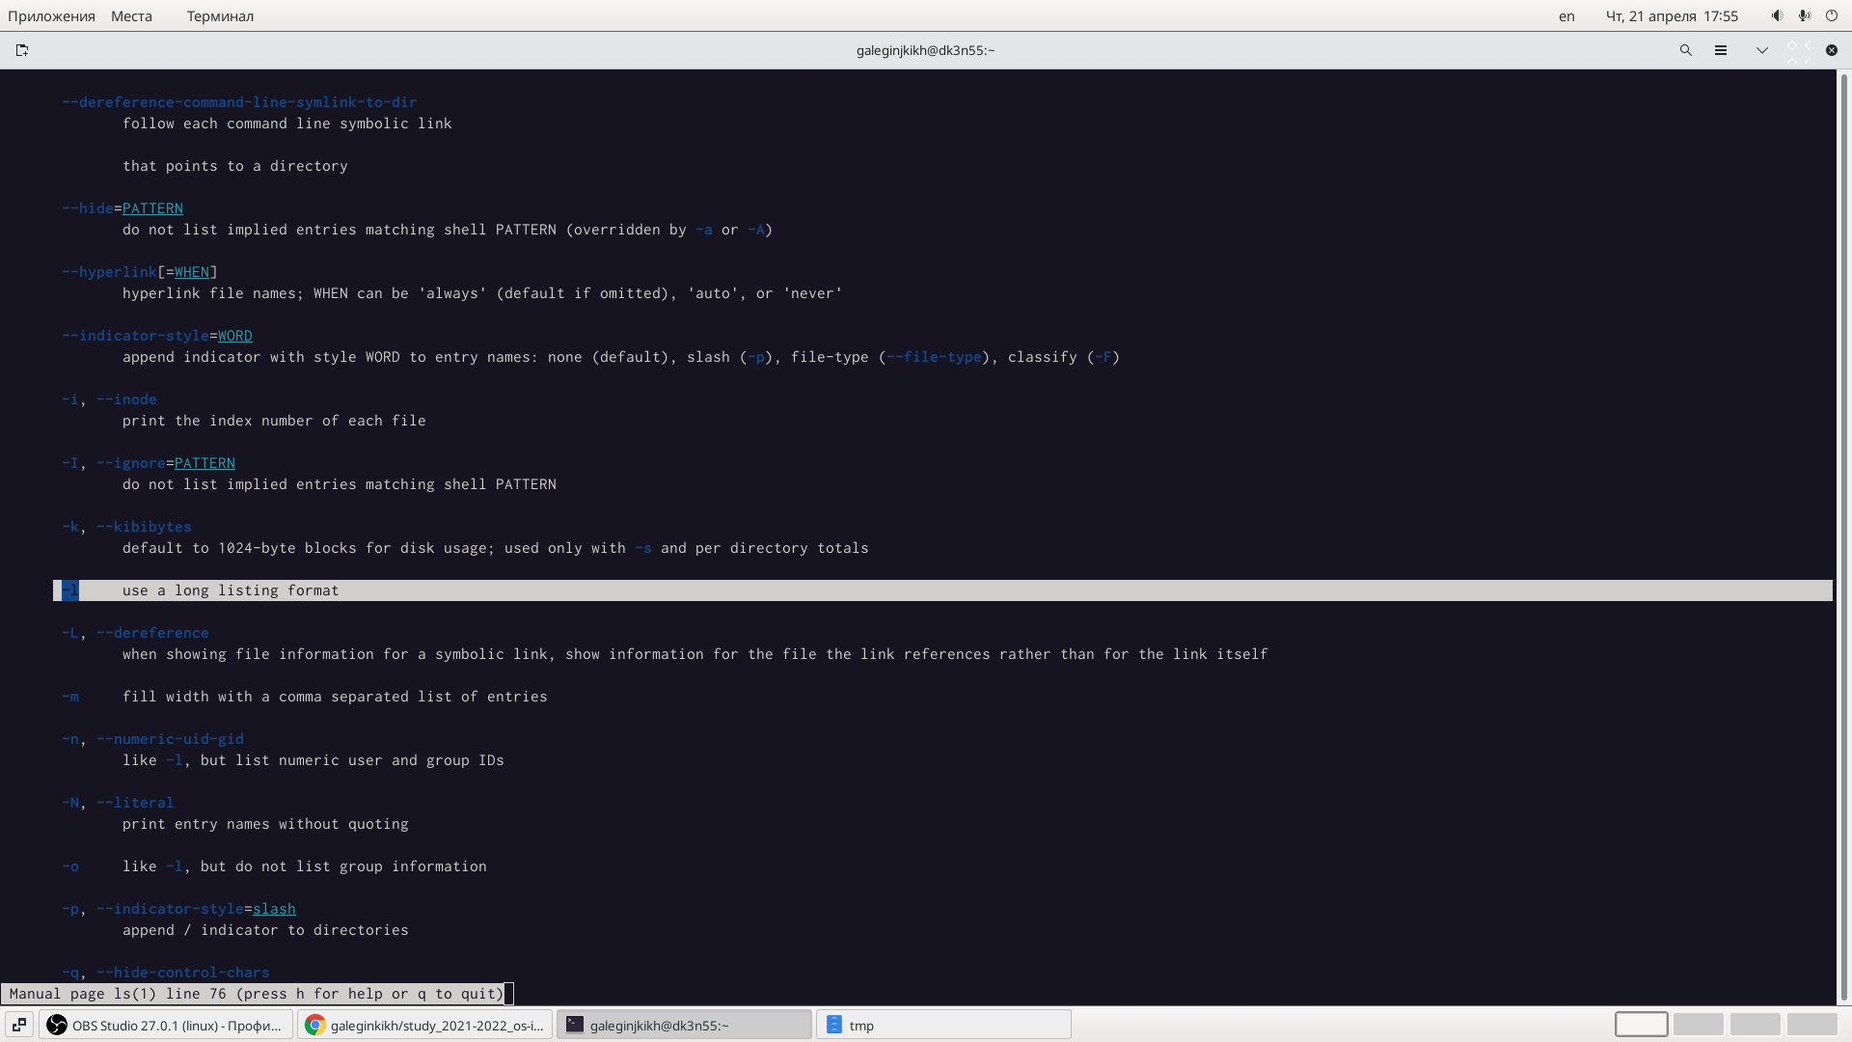

Рис. 11: Опции1

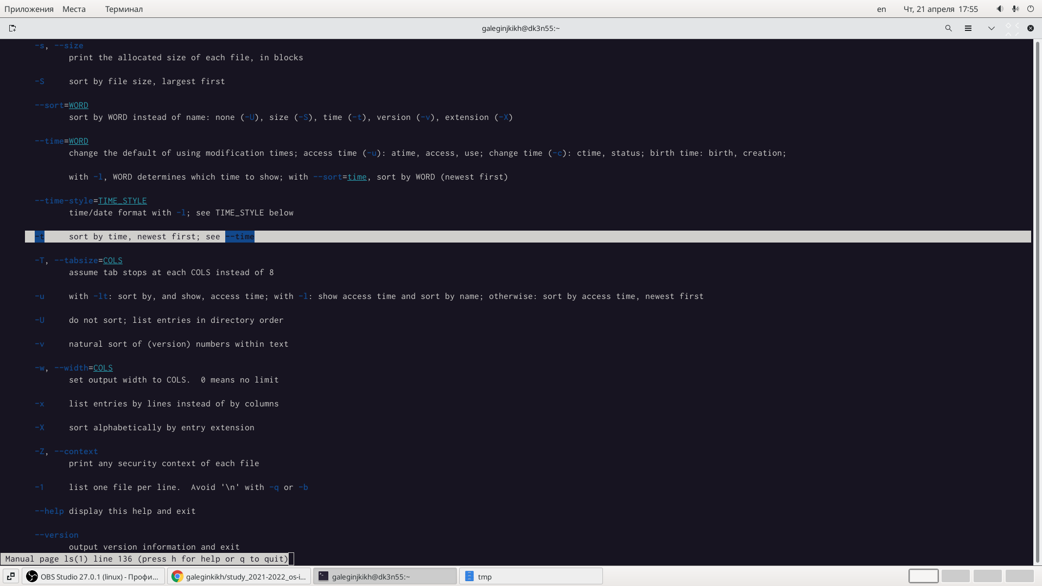

Рис. 12: Опции2

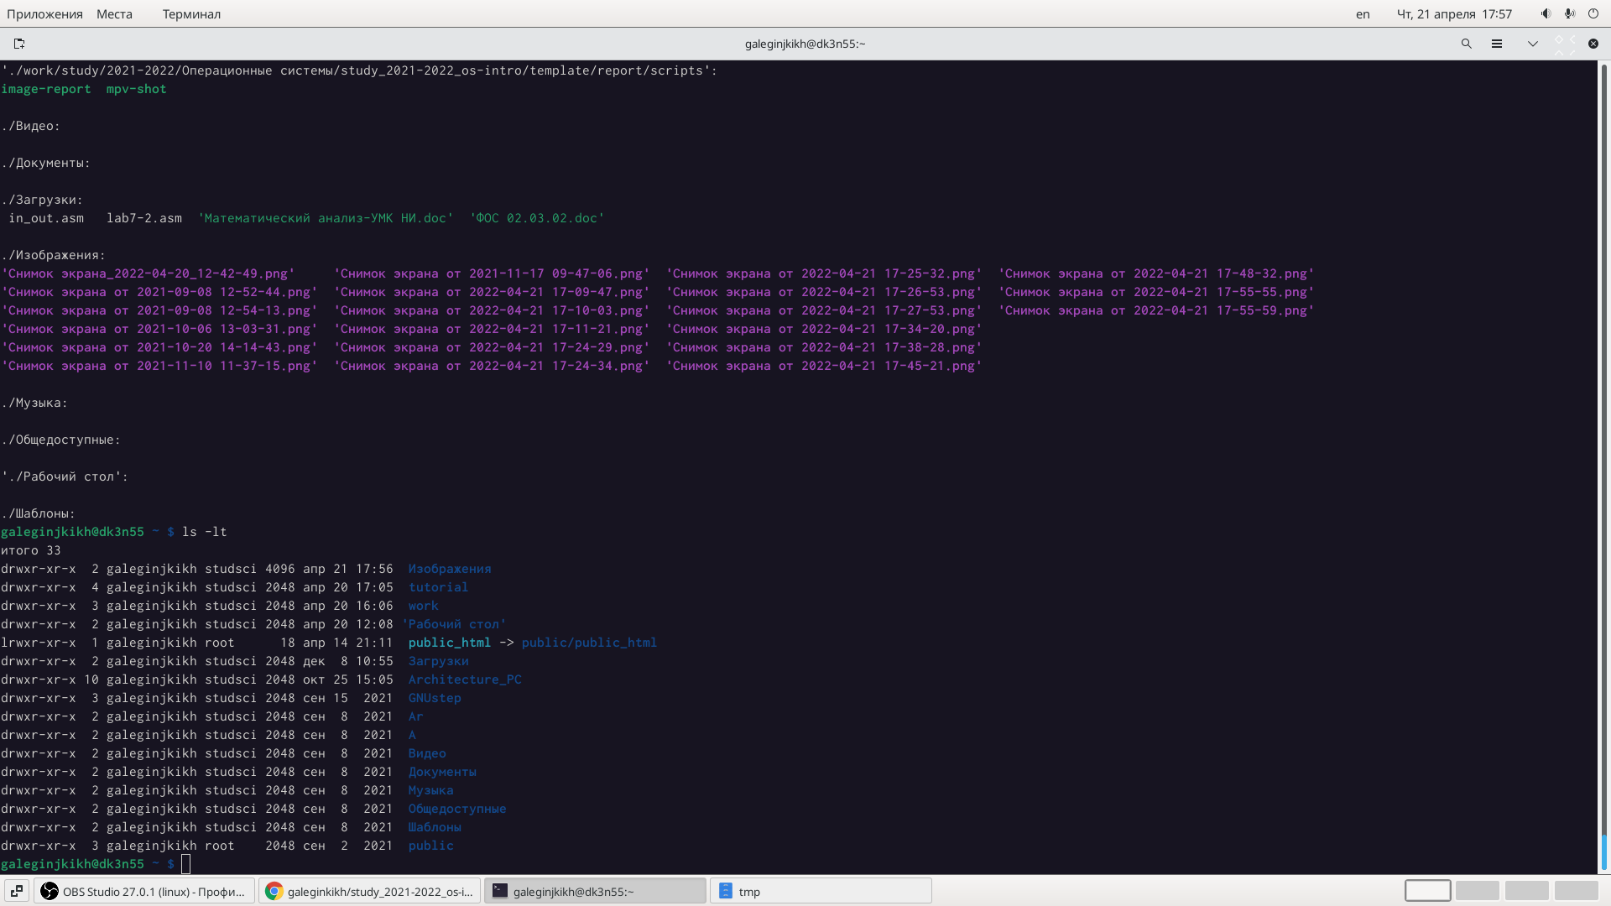

Рис. 13: Выполнение опции

**7.** Использовала команду man для просмотра описания следующих команд: cd, pwd, mkdir, rmdir, rm.

* Основные опции cd:
* -a — просмотр всех файлов, включая скрытые;
* -l — отображение более подробной информации;
* -R — выводить рекурсивно информацию о подкаталогах. (рис. 14)
* 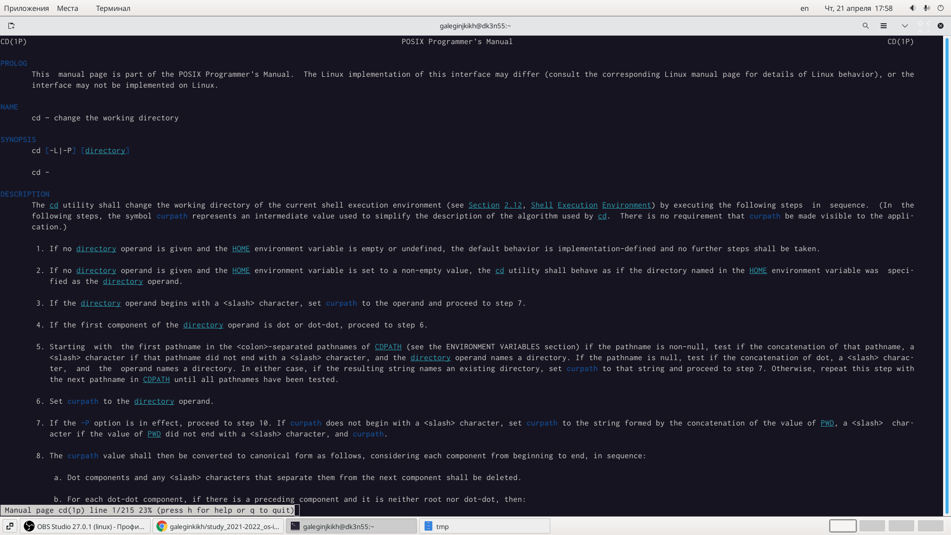
* Рис. 14: cd
* Основные опции pwd:
* -L, –logical - брать директорию из переменной окружения, даже если она содержит символические ссылки;
* -P - отбрасывать все символические ссылки;
* –help - отобразить справку по утилите;
* –version - отобразить версию утилиты. (рис. 15)
* 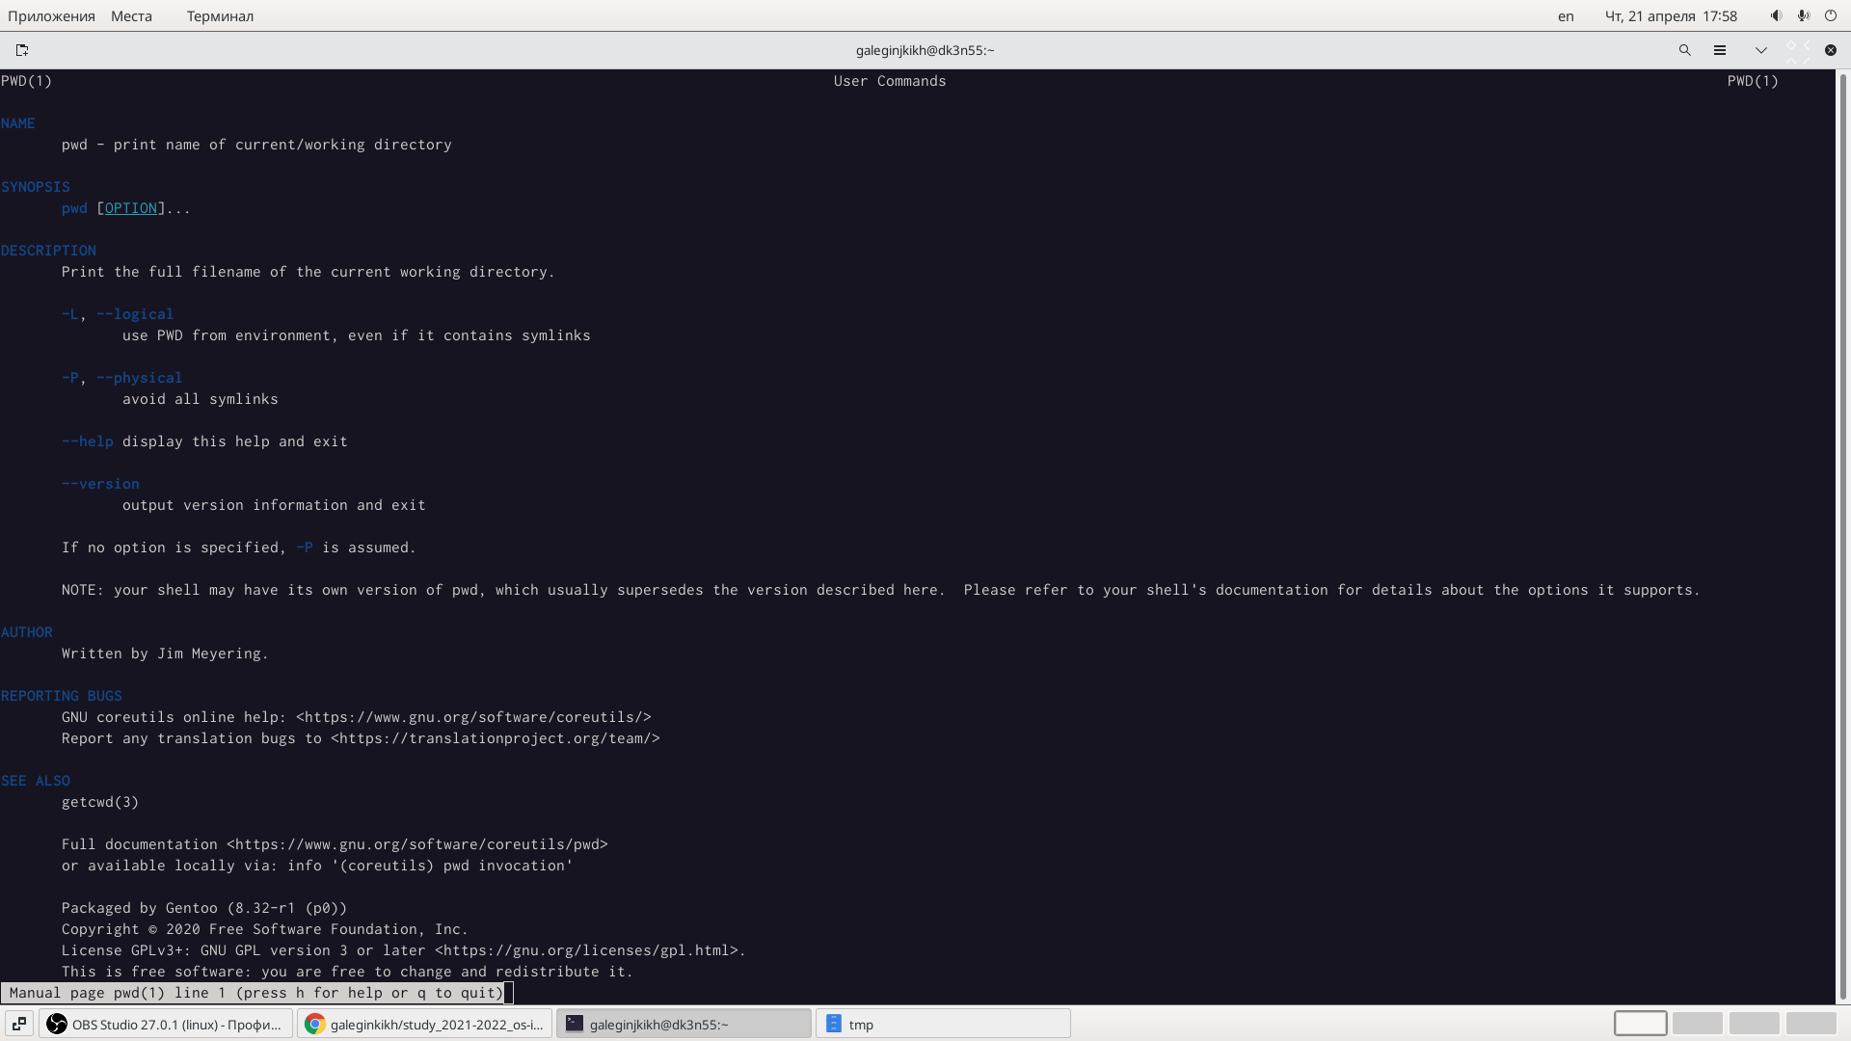
* Рис. 15: pwd
* Основные опции mkdir:
* -m=MODE или –mode=MODE Устанавливает права доступа для создаваемой директории. Синтаксис MODE такой же как у команды chmod
* -p или –parents Создать все директории, которые указаны внутри пути. Если какая-либо директория существует, то предупреждение об этом не выводится.
* -v или –verbose Выводить сообщение о каждой создаваемой директории.
* -Z Установить контекст SELinux для создаваемой директории по умолчанию
* –context[=CTX] Установить контекст SELinux для создаваемой директории в значение CTX
* –help Показать справку по команде mkdir
* –version Показать версию утилиты mkdir (рис. 16)

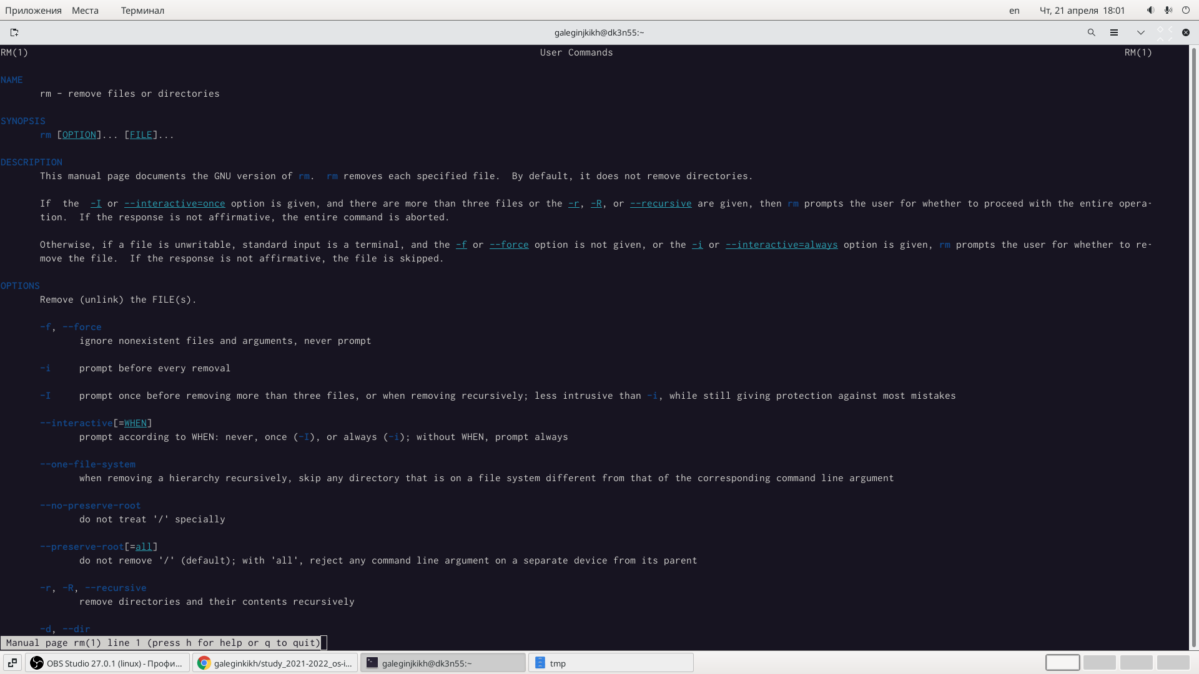

Рис. 16: mkdir

* Основные опции rmdir:
* Опция -p позволяет удалить папку через командную строку, а также её родительские каталоги.
* Опция -v выводит диагностический текст для каждого обработанного каталога. Использование этой опции выведет подтверждение со списком всех каталогов, которые были удалены. (рис. 17)

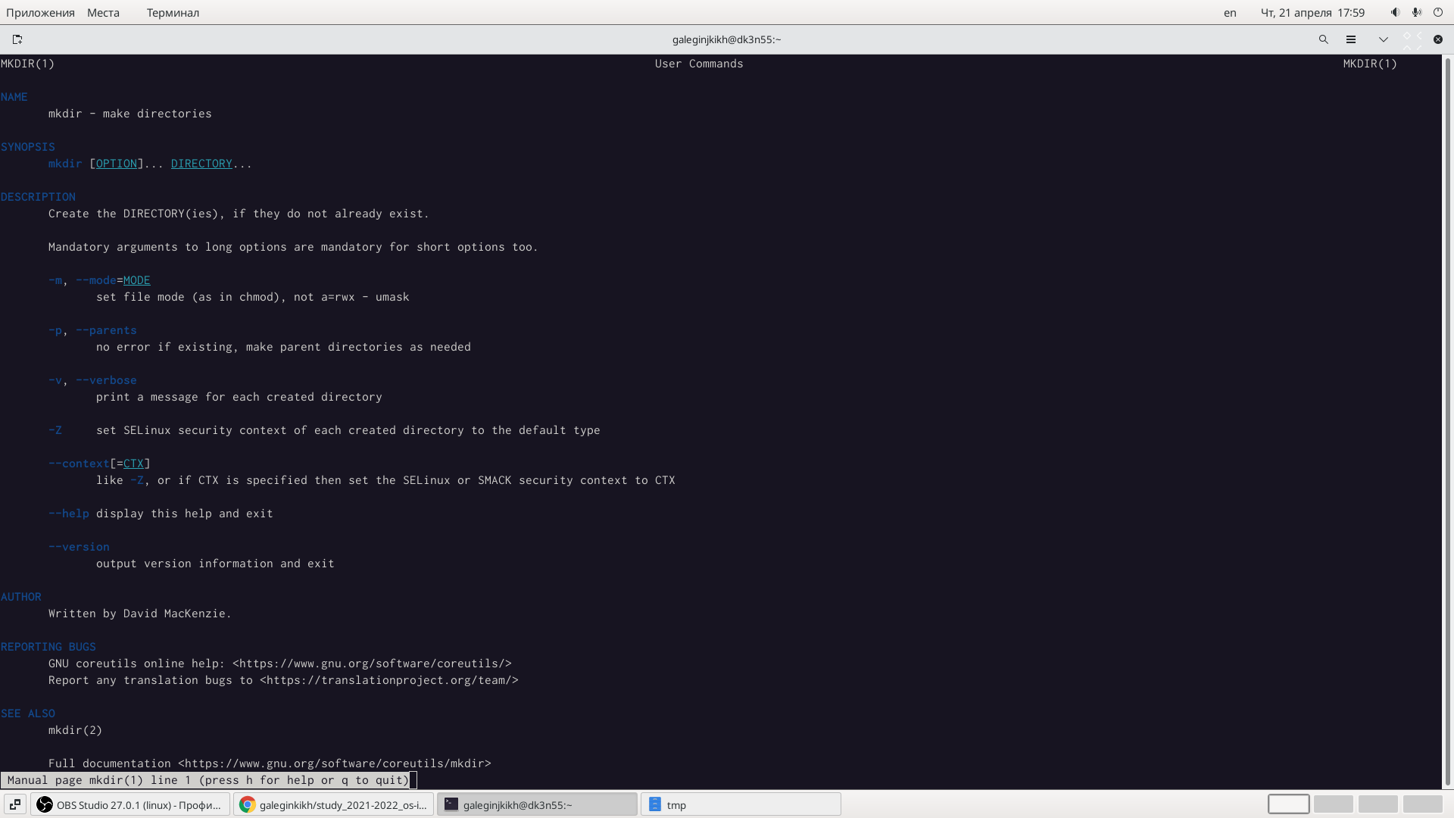

Рис. 17: rmdir

* Основные опции rm:
* Опция -r рекурсивно удаляет каталоги и их содержимое.
* Ещё одна полезная опция -i. Она попросит вас подтвердить удаление каждого отдельного файла, благодаря чему вы сможете избежать любых неприятных ошибок.
* Вы также можете удалить пустые каталоги, используя опцию -d.
* Опция -f позволяет принудительно удалить всё, что находится в каталоге. (рис. 18)

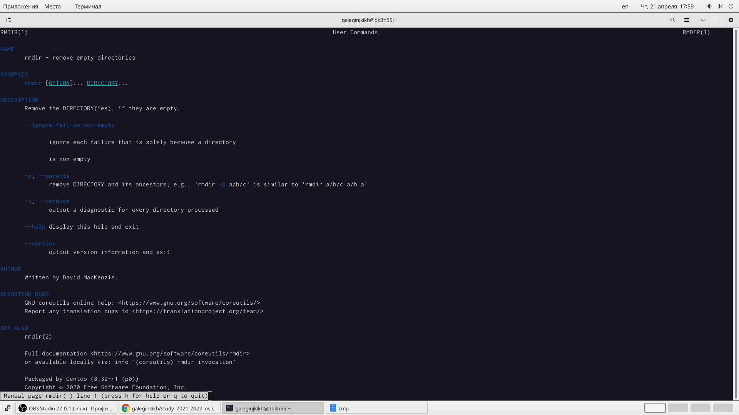

Рис. 18: rm

**8.** Используя информацию, полученную при помощи команды history, выполнила модификацию и исполнение нескольких команд из буфера команд. (рис. 19)

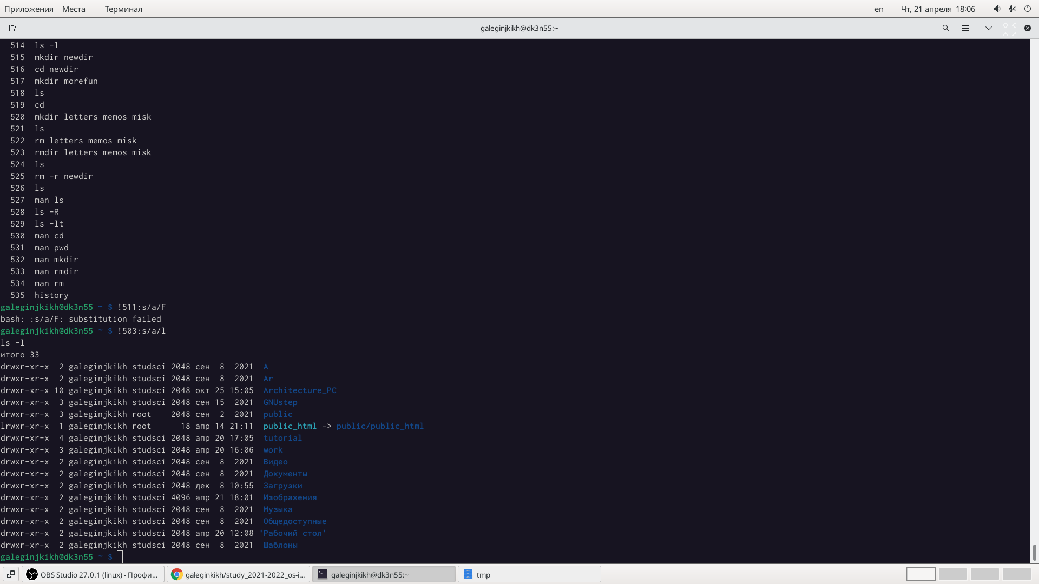

Рис. 19: history

# 4 Вывод

Приобрела практические навыки взаимодействия пользователя с системой посредством командной строки.

# 5 Контрольные вопросы

1. Что такое командная строка? Ответ: Командная строка (консоль или Терминал) – это специальная программа, которая позволяет управлять компьютером путем ввода текстовых команд с клавиатуры.
2. При помощи какой команды можно определить абсолютный путь текущего каталога? Приведите пример. Ответ: При помощи команды pwd можно определить абсолютный путь текущего каталога.
3. При помощи какой команды и каких опций можно определить только тип файлов и их имена в текущем каталоге? Приведите примеры. Ответ: При помощи команды ls -F можно определить только тип файлов и их имена в текущем каталоге.
4. Какие файлы считаются скрытыми? Как получить информацию о скрытых файлах? Приведите примеры. Ответ: Файл считается скрытым, если его название начинается с символа точка «.».
5. При помощи каких команд можно удалить файл и каталог? Можно ли это сделать одной и той же командой? Приведите примеры. Ответ: При помощи команд rm и rmdir можно удалить файл и каталог. Это нельзя сделать одной и той же командой. rmdir используется, чтобы удалить пустой каталог. rm используется, чтобы удалить непустые файлы или целые деревья каталогов.
6. Как определить, какие команды выполнил пользователь в сеансе работы? Ответ: При помощи команды history.
7. Каким образом можно исправить и запустить на выполнение команду, которую пользователь уже использовал в сеансе работы? Приведите примеры. Ответ: С помощью следующей команды: !:s// Например: history 4 ls -a . !4:s/a/F ls -F
8. Можно ли в одной строке записать несколько команд? Если да, то как? Приведите примеры Ответ: В одной строке можно записать несколько команд. Если требуется выполнить последовательно несколько команд, записанный в одной строке, то для этого используется символ точка с запятой. Пример: cd; ls.
9. Что такое символ экранирования? Приведите примеры использования этого символа. Ответ: Экранирующий символ сообщает интерпретатору, что следующий за ним символ должен восприниматься как обычный символ.
10. Какая информация выводится на экран о файлах и каталогах, если используется опция l в команде ls? Ответ: Если используется опция l в команде ls, то на экран выводится подробный список, в котором будет отображаться владелец, группа, дата создания, размер и другая информация о файлах и каталогах.
11. Что такое относительный путь к файлу? Приведите примеры использования относительного и абсолютного пути при выполнении какой-либо команды. Ответ: Относительный путь – это путь к файлу относительно текущей папки. При использовании команды pwd на экран выведется абсолютный путь текущей директории. Пример: ~ = /home/galeginjkikh. Первое относительный, второе абсолютный
12. Как получить информацию об интересующей вас команде? Ответ: С помощью команды man.
13. Какая клавиша или комбинация клавиш служит для автоматического дополнения вводимых команд. Ответ: Клавиша “Tab”.